Ministère de l’Enseignement Supérieur et de la Recherche Scientifique
Faculté de médecine ZIANIA
Département de médecine dentaire

Formation de l’image, mathématique de l’exposition et films radiographiques
Imagerie Médicale / 3éme année
(Polycopié distribué aux étudiants de 3 ème année)

Présenté par : Docteur : A. BELKALAI Maitre-Assistant Service d'Odontologie Conservatrice /Endodontie
HOPITAL CENTRAL DE L'ARMEE

ANNEE UNIVERSITAIRE
2024/2025

PLAN

- INTRODUCTION
- 1. Le principe de l’imagerie par rayons
- 2. Formation de l’image radiante
- 3. Interaction RX- matière
- 4. Formation géométrique de l’image
- 5. Règles de projection de l’image
- 6. Critères de qualité de l’image radiologique
- 7. Flous de l’image

Introduction

- La formation de l’image radiographique est la résultante de la propagation rectiligne des RX et leur atténuation par les différents organes traversés.
- L'atténuation des RX par la matière organique varie en fonction de l'épaisseur des objets, de leur composition physique et chimique et de l'énergie des RX.
Elle est augmentée par l’augmentation de la densité et de l’épaisseur des organes.

1.Le principe de l’imagerie par rayons

Dans un tube à rayons X, il y a émission de rayons X qui sont énergétiques, par conséquent ils ont la propriété de pouvoir traverser les tissus; derrière on va placer un détecteur.

Le détecteur va nous permettre de regarder combien il reste de rayons X après être passés à travers le tissu.

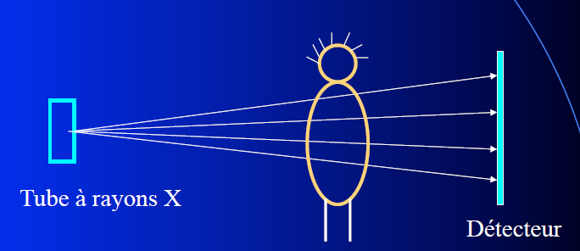

2. Formation de l’image radiante

-Après la traversée d’un milieu, le faisceau X est atténué et modifié en fonction des structures rencontrées.
-Ce faisceau est aussi appelé image radiante.

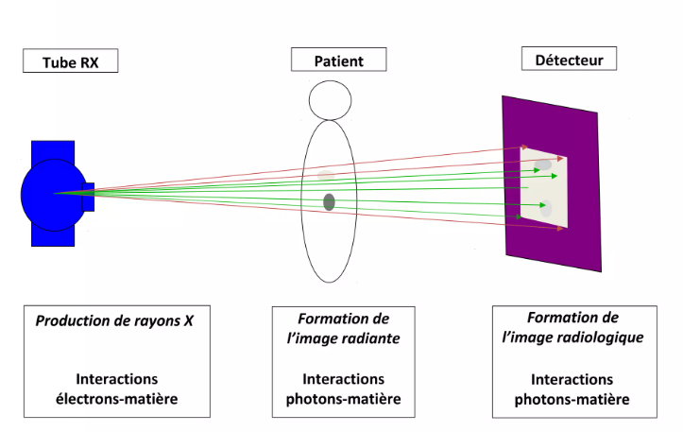

L'image radiante est formée par les différences d'atténuation du faisceau de RX dans les milieux traversés.
L'atténuation des rayons X par la matière organique varie en fonction:
- de l'épaisseur des objets,
- de leur composition physique et chimique,
- de l'énergie des rayons x.

Le faisceau de rayons X est progressivement atténué lors de son passage à travers la matière.

Trois évènements peuvent se produire :
- les rayons X traversent sans être affectés : ces rayons forment les parties les plus noires de l'image radiographique (A)
- les rayons X sont arrêtés :
la proportion de rayons X arrêtés conditionne le niveau de gris visibles sur l'image radiographique (B,C et D)
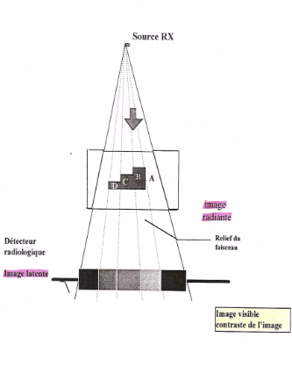

Les différences d'atténuation entre les régions sont responsables des différences de niveau de gris de l’image radiologique.

- Le différentiel d'atténuation est lié à la densité des objets et aux numéro atomique des atomes constituants.
- Eau ,,Métal, Os, tissus mous Graisse ,Air.

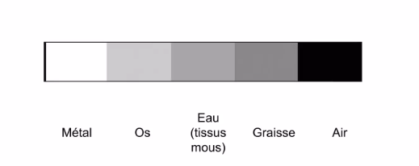

3. Interaction RX- matière

Effet photoélectrique
La probabilité d'interaction par un effet photoélectrique est proportionnelle à la densité du matériel et au numéro atomique des atomes constituants.
Les atomes de numéro atomique élevé, comme le plomb (Z = 82) arrêtent plus facilement les rayons X par un effet photoélectrique que les atomes de numéro atomique faible (carbone, hydrogène, oxygène, azote) composant la matière organique.

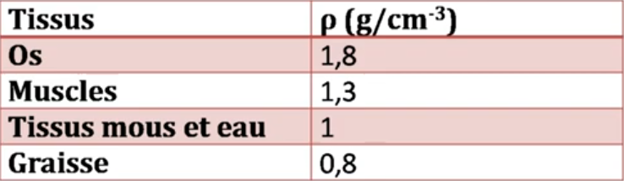

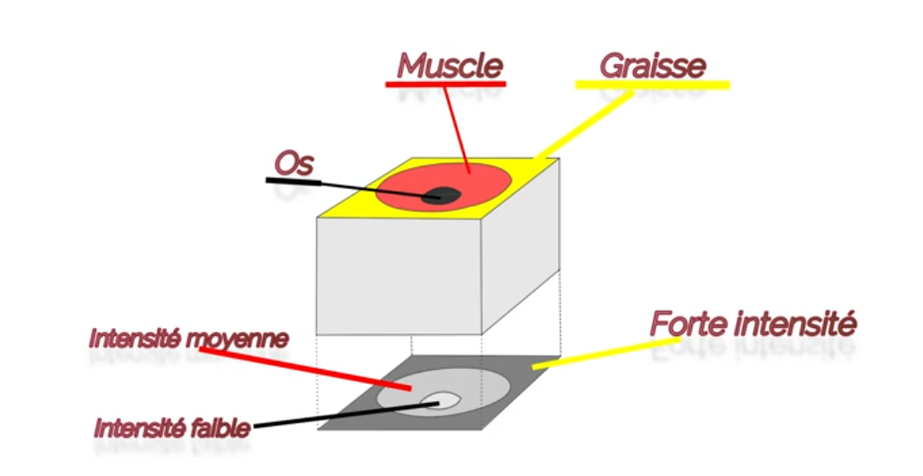

Effet Compton
Le résultat de l'effet Compton est :
-une déviation avec une perte d'énergie du RX,
-la production d'un électron
-la production d'un ion positif.
La probabilité d'interaction par un effet Compton ne dépend que de la densité du matériel et ne dépend pas du numéro atomique.

4. Formation géométrique de l’image

L’image radiologique est une ombre projetée d’objets plus ou moins opaques aux rayons X.
C’est une représentation en deux dimensions d’une épaisseur complexe.
L’aspect conique du faisceau de rayons X et l’orientation du rayon directeur entrainent une déformation des structures radiographiées .

5. Règles de projection de l’image

La projection de l’image radiologique obéit à des règles géométriques très simples.

1- L’agrandissement (distorsion de taille):
La projection forme une ombre qui est généralement plus grande que l’objet.
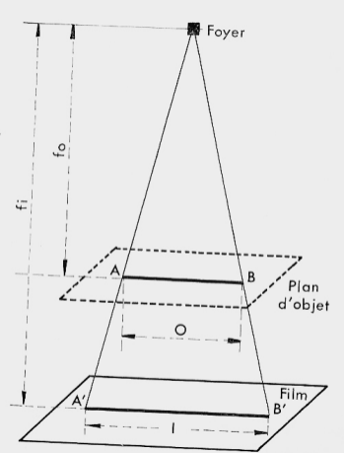

2- La déformation :
Deux objets égaux à des distances différentes du détecteur et du foyer forment des images inégales.
Le plus éloigné du détecteur donne l’image la plus grande.
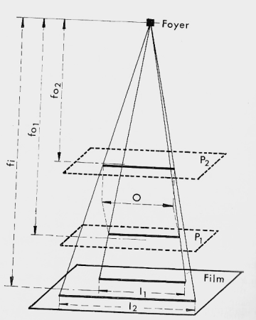

3-Une projection perpendiculaire agrandit mais ne modifie pas la forme d’un objet parallèle au plan du détecteur mais une projection oblique non perpendiculaire au plan du capteur, modifie dans tous les cas la forme de l’objet (distorsion de forme) .

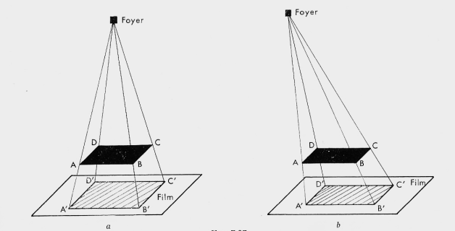

4- Un objet dont le plan principal est oblique par rapport au plan du détecteur est déformé par la projection normale ou oblique.

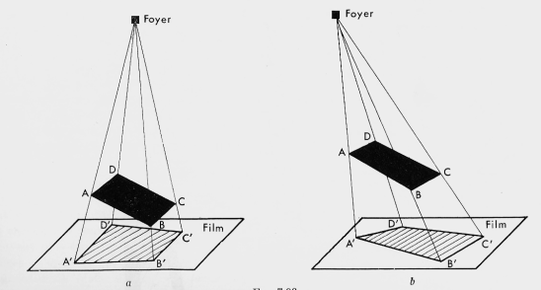

5- Un objet disposé perpendiculairement au plan du film, ou plus exactement dans le sens de propagation des rayons donne une ombre (linéaire) à peine discernable.
Pour rendre visible un tel objet, il faut faire une projection légèrement oblique, l’objet donne alors une ombre très déformée mais interprétable.

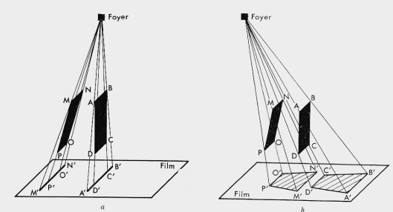

6- Deux objets superposés dans le sens de propagation forment une ombre composite où les objets ne sont discernables que par différence d’opacité.

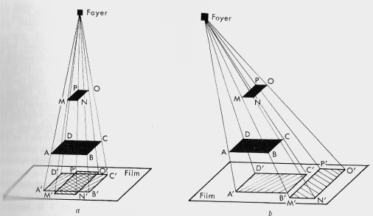

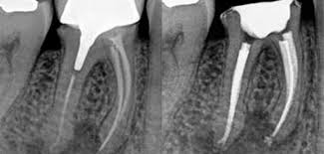

6. Critères de qualité de l’image radiologique

1- Contraste : C’est la différence de noircissement entre deux régions voisines sur l’image.
2- Définition : Déterminée par la netteté des contours de l'image.
3- Résolution : C'est la possibilité d'un système radiologique de distinguer deux objets l'un de l'autre.

7. Flous de l’image

Le flou est l’absence de netteté de l’image

1- Flou géométrique :
Due au fait que le foyer des rayons X n'est pas ponctuel et que l’objet n’est pas au contact du film.
Ce flou est lié à la disposition géométrique des éléments concourant à la formation de l'image :
taille du foyer, agrandissement, décalage par rapport au rayon directeur.

2- Flou de mouvement :
Trois types de mouvements :
-Mouvement de l’objet :
Le malade respire, le cœur bat, les organes digestifs bougent,
l'immobilité musculaire ne peut être maitrisée longtemps,
patient non coopérant.
-Mouvement de foyer.
-Mouvement du récepteur : mouvement du capteur et / ou de son support.

3-Flou de réception (de film ou d'écran) :
Il est dû à l'épaisseur non négligeable et à la structure granulaire de l'émulsion du film et l'épaisseur des écrans renforçateurs.

4- flou de forme :
Le contour parfaitement défini d'un objet produira une image plus nette qu'un objet au contour imprécis.

Solution pour le flou

1- Diminution du flou géométrique :
- Choix d'un petit foyer
- Diminution de la distance sujet-film : il faut essayer de placer la structure intéressante le plus près possible du film.
- Augmentation de la distance foyer-sujet : malheureusement cela nécessite l'emploi de tube puissant et donc de gros foyer.

2- Diminution du flou cinétique:
- Supprimer ou réduire les causes de mouvements .
-Réduction du temps de pose mais cela nécessite un tube puissant et donc de gros foyer.

